ГОСУДАРСТВЕННОЕ БЮДЖЕТНОЕ ПРОФЕССИОНАЛЬНОЕ ОБРАЗОВАТЕЛЬНОЕ УЧРЕЖДЕНИЕ
«ВОЛГОГРАДСКИЙ КОЛЛЕДЖ МАШИНОСТРОЕНИЯ И СВЯЗИ»

Индивидуальный проект
по экологии
Тема проекта: «ЗАГРЯЗНЕНИЕ ОКРУЖАЮЩЕЙ СРЕДА»

ЛАБОРАНТ ПО КОНТРОЛЮ КАЧЕСТВА СЫРЬЯ, РЕАКТИВОВ, ПРОМЕЖУТОЧНЫХ ПРОДУКТОВ, ГОТОВОЙ ПРОДУКЦИИ, ОТХОДОВ ПРОИЗВОДСТВА
ГРУППА 6-ЛК-19

КОНСУЛЬТАНТ ПРОЕКТА: ПРЕПОДАВАТЕЛЬ Н. В. Игнатова
Студент: А. А. Киселёв

Волгоград 2019г.

СОДЕРЖАНИЕ

ВВЕДЕНИЕ…………………………………………………………………….…3
ГЛАВА 1. ХАРАКТЕРИСТИКА ВЫБРАННОГО МЕТОДА АНАЛИЗА……5
1.1 Краткая характеристика метода и его назначение……………………..5
1.2 Основные приборы, посуда и оборудование метода…………………..6

ГЛАВА 2. ПРАКТИЧЕСКАЯ ЧАСТЬ…………………………………………..9
2.1 Технологический процесс выполнения анализа……………………….9
2.2 Обработка и оформление результатов измерений…………………… 11

ЗАКЛЮЧЕНИЕ………………………………………………………………….10

СПИСОК ИСПОЛЬЗУЕМЫХ ИСТОЧНИКОВ………………………...……..11

ПРИЛОЖЕНИЯ………………………………………………………………….12

ВВЕДЕНИЕ
Актуальность работы. Почва — сложный объект исследования. Сложность исследования химического состояния почв обусловлена особенностями их химических свойств и связана с необходимостью получения информации, отражающей свойства почв и обеспечивающей наиболее рациональное решение, как теоретических вопросов почвоведения, так и вопросов практического использования почв. Для количественного описания химического состояния почв используют широкий набор показателей. Одними из таких показателей является количественное присутствие в почве кальция и магния. Эти элементы называют макроэлементами – содержание их колеблется от десятых долей процента до нескольких процентов. В связи с поглощением корнями этих макроэлементов из почвы, запас их в почве уменьшается и его надо регулярно пополнять путем внесения удобрений. Однако растения должны получать необходимые кальций и магний в сбалансированных соотношениях.
Кальций – необходимый элемент питания растений, который поглощается ими в больших количествах. Потребность в кальции образуется у растений уже на стадии прорастания семян: недостаток его существенно тормозит их прорастание. При недостатке кальция существенно страдает корневая система. Рост и развитие корней тормозится; при остром недостатке кальция погибают. Подобную картину можно наблюдать у культурных растений на кислых почвах.
Важна роль кальция как элемента, уравновешивающего соотношение других элементов, находящихся в почвенном растворе. Так, в кислых подзолистых почвах содержатся в избытке подвижные алюминий, железо, марганец. Переизбыток этих элементов вреден растению. Внесение кальция (при известковании) устраняет их дурное влияние. Кальций образует и сохраняет структуру почвы, способствует разложению органического вещества. Большие потери кальция происходят из-за его вымывания. Особо велики такие потери элемента при внесении кислых минеральных удобрений. Внесение извести при известковании, органических удобрений и суперфосфата, в состав которого входит кальций, восполняет пробел.
Магний считается одним из важных и необходимых элементов для всех садовых культур. Он входит в состав хлорофилла – зеленого пигмента растений. При нехватке магния образование хлорофилла нарушается, окраска листьев изменяется – становится светло зеленой, они быстро опадают, растения позже зацветают. Магний, также как и кальций, быстро вымывается из легких земель. По этой причине в годы с обильным выпадением осадков вероятность недостатка магния особенно велика. Знание количественного содержания кальция и магния в почве позволяет определить его потребность для питания растений и провести при необходимости своевременную подкормку.
Анализ почв на содержание кальция и магния я проводил применяя титриметрический метод определения. Его основными достоинствами является отсутствие дорогостоящего оборудования, точность и быстрота исполнения. Это позволяет без особой затраты труда проводить несколько последовательных параллельных определений.
Целью работы является исследование почвы на определение количественного содержания в ней кальция и магния.
Исходя из цели, необходимо решить следующие задачи:
- рассмотреть краткую характеристику метода и его назначение;
- изучить основные приборы, посуду и оборудование метода;
- изучить технологический процесс выполнения анализа;
- обработать и оформить результаты измерений;

ГЛАВА 1. ХАРАКТЕРИСТИКА ВЫБРАННОГО МЕТОДА АНАЛИЗА

1.1 Краткая характеристика метода и его назначение
Титриметрический – это метод количественного/массового анализа, который часто используется в аналитической химии, основанный на измерении объема раствора реактива точно известной концентрации, расходуемого для реакции с определяемым веществом. Основной операцией метода является титрование – это постепенное прибавление по каплям рабочего раствора в анализируемый раствор.
Определение Ca²⁺ и Mg²⁺ в водной вытяжке почвы проводят с применением комплексонометрического метода анализа, который основан на образовании сложных комплексных соединений рабочего раствора с ионами Ca²⁺ и Mg²⁺. Рабочим раствором метода является трилон Б, индикатором является хром кислотный темно-синий.
Проводят анализ почвы на содержание кальция и магния используя метод водной вытяжки, в котором одной из основных операций является фильтрование. Фильтрование – это процесс отделения твердой фазы от жидкой с помощью пористых перегородок (фильтров). От правильного выбора фильтровальной перегородки во многом зависят производительность фильтра, чистота получаемого фильтрата. В качестве пористых перегородок используются фильтры различного диаметра и различной плотности (рис.1)


Рис.1 – Набор фильтров

1.2 Основные приборы, посуда и оборудование метода
Основной посудой в титриметрическом анализе является мерная химическая посуда:
– бюретки – применяют для точного измерения небольших объемов;
– мерные пипетки – позволяет точно отмерить небольшой объем жидкости;
– мерные колбы – предназначены для приготовления растворов точной концентрации;
– колбы для титрования.
Помимо мерной посуды применяются химические стаканы, воронки, цилиндры, мензурки (см. Приложение 1).

ГЛАВА 2. ПРАКТИЧЕСКАЯ ЧАСТЬ
2.1 Технологический процесс выполнения анализа

Определение Ca²⁺ и Mg²⁺ в водной вытяжке почвы
Сущность метода: метод основан на последовательном титровании в одной пробе ионов кальция при рН 12,5-13 и ионов магния при рН около 10 с использованием в качестве индикатора хрома кислотного темно-синего.

2. Проведение анализа
2.1Приготовление водной вытяжки из почвы
На технических весах отвешивают 50 г воздушно-сухой почвы (средняя проба) и количественно переносят в емкость для взбалтывания. Отмеряют мерной колбой 250см³ дистиллированной воды, не содержащей СО₂. Получают гетерогенную систему, в которой отношение почвы к воде равно 1:5. Емкость закрывают пробкой и энергично встряхивают 5 мин. По окончании взбалтывания всю суспензию почвы с водой, не давая ей отстояться, осторожно и быстро фильтруют. Фильтр помещают в воронку диаметром 15 – 20 см. Одиночный фильтр легко прорывается при перенесении на него почвы, поэтому под него подкладывают беззольный фильтр.
2.2 Определение кальция и магния
Отбирают дозатором или пипеткой 10 см³ анализируемой вытяжки в химический стакан или в коническую колбу. Стакан или колбу помещают на магнитную мешалку и при перемешивании приливают 50 см³ дистиллированной воды, 0,5 см³ раствора гидроксиламина гидрохлорида с массовой долей 5%, 2 см³ раствора гидроокиси натрия концентрации 2 моль/дм³, несколько кристаллов диэтилдитиокарбамата натрия и 5 капель раствора хрома кислотного темно-синего с массовой долей 0,5%. Титруют кальций раствором трилона Б до перехода окраски от розовой к сиреневой и регистрируют расход титранта по бюретке. Затем нейтрализуют оттитрованный раствор соляной кислотой, разбавленной 1:4, до перехода окраски в исходную (розовую) так, чтобы избыток кислоты не превышал 1-2 капель. Прибавляют 5 см³ хлоридно-аммиачного буферного раствора и титруют магний раствором трилона Б до перехода окраски от розовой к синей. По окончании титрования регистрируют расход титранта.
Допускается увеличение или уменьшение объема пробы для анализа в зависимости от предполагаемого содержания кальция и магния в анализируемой почве.
Для темноокрашенных вытяжек допускается увеличение до 100 см³ объема дистиллированной воды, добавляемой к титруемой пробе.
2.2 Обработка и оформление результатов измерений
Содержание кальция (Ca²⁺,%) и магния (Mg²⁺,%) в водной вытяжке находят по формуле:
Ca²⁺=$\frac{a∙N∙V∙100}{b∙c}∙0,020$ (1)
Mg²⁺=$\frac{ a∙N∙V∙100}{b∙c}∙0,012$ (2),
где a – количество трилона Б, пошедшего на титрование Ca ²⁺ и Mg ²⁺, 0,4 и 0,5 см³ соответственно;
N – нормальность трилона Б, (0,05N);
V – объем воды для приготовления водной вытяжки (250 см³);

100 – коэффициент для пересчета на %;
0,020 – мг/эквивалент Ca ²⁺ ;
0,012 – мг/эквивалент Mg ²⁺;
b – объем вытяжки, взятой для титрования (25 см³);
с – навеска почвы для приготовления водной вытяжки (50 г).
Тогда:
0,4 ∙ 0,05 ∙ 250 ∙ 100
Са²⁺ = -------------------------- ∙ 0,020 = 0,008%
25 ∙ 50

0,5 ∙ 0,05 ∙ 250 ∙100
Mg²⁺ = -------------------------- ∙ 0,012 = 0,006%
25 ∙ 50
Что соответствует норме.

ЗАКЛЮЧЕНИЕ
В исследовательской работе рассмотрен вопрос аналитического контроля почвы на определение содержания кальция и магния в водной вытяжке почвы (см. Приложение 3).
Рассмотрены основы титриметрического метода определения и изучен технологический процесс выполнения анализа. Проведены исследования почвенной вытяжки, выполнен расчет результатов измерений проведенного анализа.
Полученные результаты исследования почвы позволяют сделать следующие выводы:
- по показателю содержания кальция и магния почва относится к песчанным и супесчанным;
- в почве наблюдается сильный дефицит кальция и магния;
- проблема обеспечения растений этими элементами разрешается внесением в почву известковых удобрений, таких, как доломитовая мука (30% СаО, 20% МgО), известняк, мел.

СПИСОК ИСПОЛЬЗУЕМЫХ ИСТОЧНИКОВ
- ГОСТ 26428-85 Почвы. Определение кальция и магния в водной вытяжке.
2.Аринушкина, Е.В. Руководство по химическому анализу почв. [Текст]:
учебное пособие для СПО / Е.В. Аринушкина. –2-е изд., - М.: Из - во МГУ, 2011. – 487с.
3.Голдовская, Л.Ф. Химия окружающей среды. [Текст]: практикум/
Л.Ф. Голдовская. – М.: Мир, 2005. – 296с.
4.Ищенко, А.А. Аналитическая химия. [Текст]: учебник для СПО /А.А. Ищенко, - 9-е изд., стер. – М.: Издательский центр «Академия, 2013. – 320с.
5.Организация рабочего места лаборанта. – URL: http://www.helpiks.org.ru/ Дата обращения 15.10.2019.

ПРИЛОЖЕНИЯ

Приложение 1

Лабораторная химическая посуда

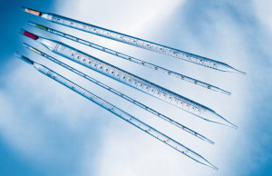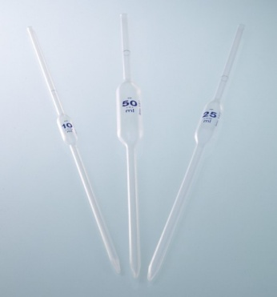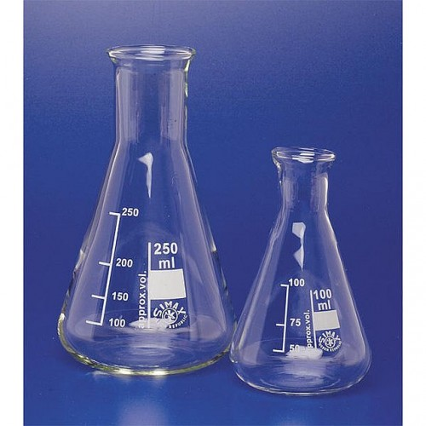
Пипетки градуированные Пипетки Мора Колбы конические
плоскодонные
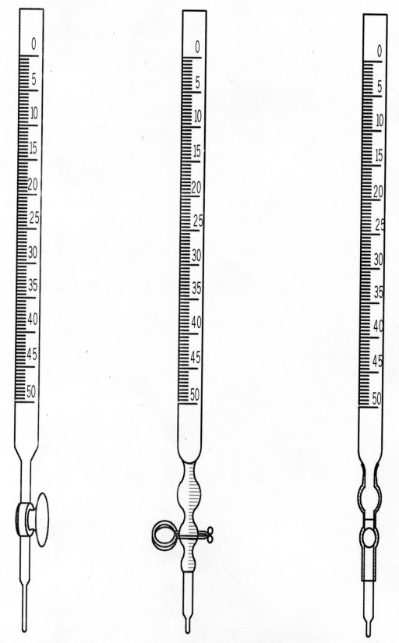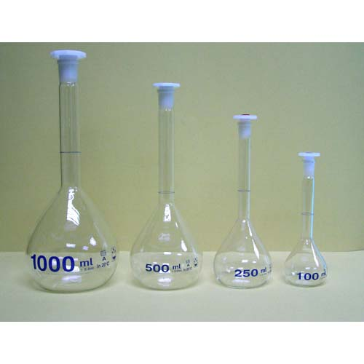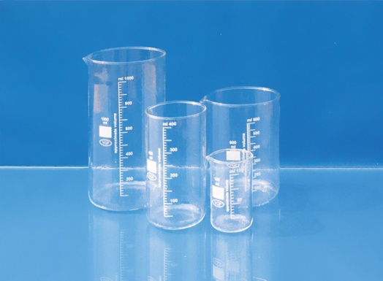
Бюретки Мерные колбы Стаканы
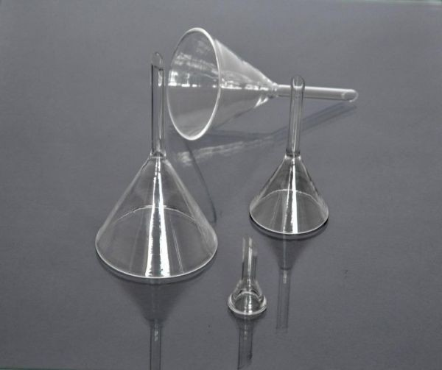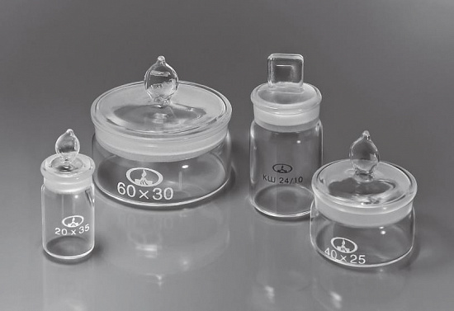
Воронки Стаканчики для взвешивания (бюксы)
Приложение 2
Электронные лабораторные весы CAS XE-300

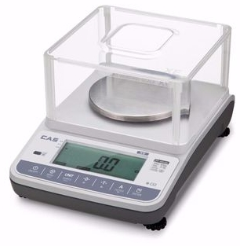

Весы лабораторные CAS XE-300 предназначены для измерений массы различных веществ и материалов с высокой точностью.

Приложение 3

Аналитические показатели контроля почвы

№ п/п | Наименование показателей | Норма | Метод определения
1. | Кальций (Са²⁺), % | 0 – 12 | Титриметрический
2. | Магний (Мg²⁺), % | 0 – 3 | Титриметрический
3. | Щелочность, % | 0,01 – 0,4 | Титриметрический
4. | Хлорид - ионы, % | 0,01 – 0,2 | Титриметрический
5. | Водородный показатель, ( рН) | 3 – 8 | Потенциометрический
6. | Карбонат – ионы, % | 0 – 10 | Титриметрический

